Anexa 1 – Declarație de asumare a autenticității

Subsemnatul/a Săbiuţă Diana-Constantina student[ă] în grupa 2115 declar pe proprie răspundere că toate răspunsurile și soluțiile furnizate pentru evaluarea mea în cadrul temei de evaluare 1 ”STRUCTURA SISTEMELOR DE CALCUL. SISTEME DE OPERARE. INTERCONECTAREA SISTEMELOR DE CALCUL. INSTALARE ȘI CONFIGURARE” de la disciplina Informatică Aplicată, anul universitar 2025-2026 sunt furnizate de mine conform cunoștințelor și competențelor proprii și prin urmare furnizează o soluție unică și individuală la cerințele formulate.
De asemenea, înțeleg și am luat la cunoștință că Universitatea Tehnică din Cluj Napoca, Facultatea de Electronică, Telecomunicații și Tehnologia Informației și cadrele didactice nu promovează plagiatul în orice formă și consideră că studenții depun un efort în acest sens prin furnizarea de soluții și răspunsuri individuale la cerințele de evaluare individuală. Constatarea abaterilor și măsurilor impuse în această situație sunt cuprinse în regulamentele instituției disponibile la adresa, în special în Regulamentul ECTS:
https://www.utcluj.ro/universitatea/despre/regulamente/regulamente-studenti/

Cluj Napoca, Semnătura
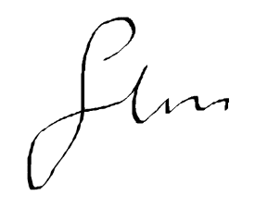
13.12.2025

